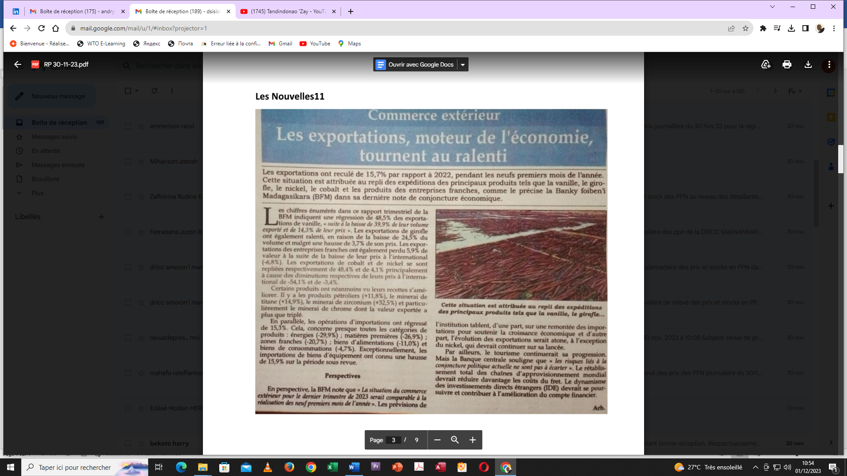

**SOURCE** : ***Les Nouvelles de Madagascar***

**DATE : *30 novembre 2023***

**Auteur : *Arh.***